奥地利最大的自发自用光伏发电系统
贝加莱将光伏系统扩展至1.5兆瓦
自动化专家贝加莱已扩展其光伏系统，并将发电容量从1兆瓦增至1.5兆瓦。该公司位于Eggelsberg的总部屋顶，现已成为奥地利最大的自发自用太阳能发电系统的所在地。贝加莱在自己的生产设施中使用可持续的太阳能。

2018年5月，贝加莱的首期光伏发电系统投入运行。扩建后，该光伏电站现在每年可以提供1500兆瓦时气候零负荷的太阳能。这足以满足约430户家庭一年的用电量需求。公司生产的电力直接输送给自己的生产设施，用于运行众多生产线。光伏系统安装在贝加莱生产车间的屋顶上，占地面积约为12000平方米。
为可持续发展做出贡献
“现在我们拥有了奥地利最大的自发自用太阳能发电系统，从而为可持续发展和环境保护做出了贡献，对此我们深感自豪，”贝加莱公司总经理Hans Wimmer说道。上奥地利州政府非常支持该光伏电站的扩建。“像这样的补贴使公司更容易为环保做出贡献。我们非常感谢政府的大力支持，”Wimmer说道。
使产业发展更具可持续性
贝加莱的母公司ABB参与了零排放（Mission to Zero）倡议，以终止对化石燃料的依赖。ABB通过其产品和服务，为产业可持续发展做出贡献。ABB一半以上的营收来自对抗气候变化的技术。

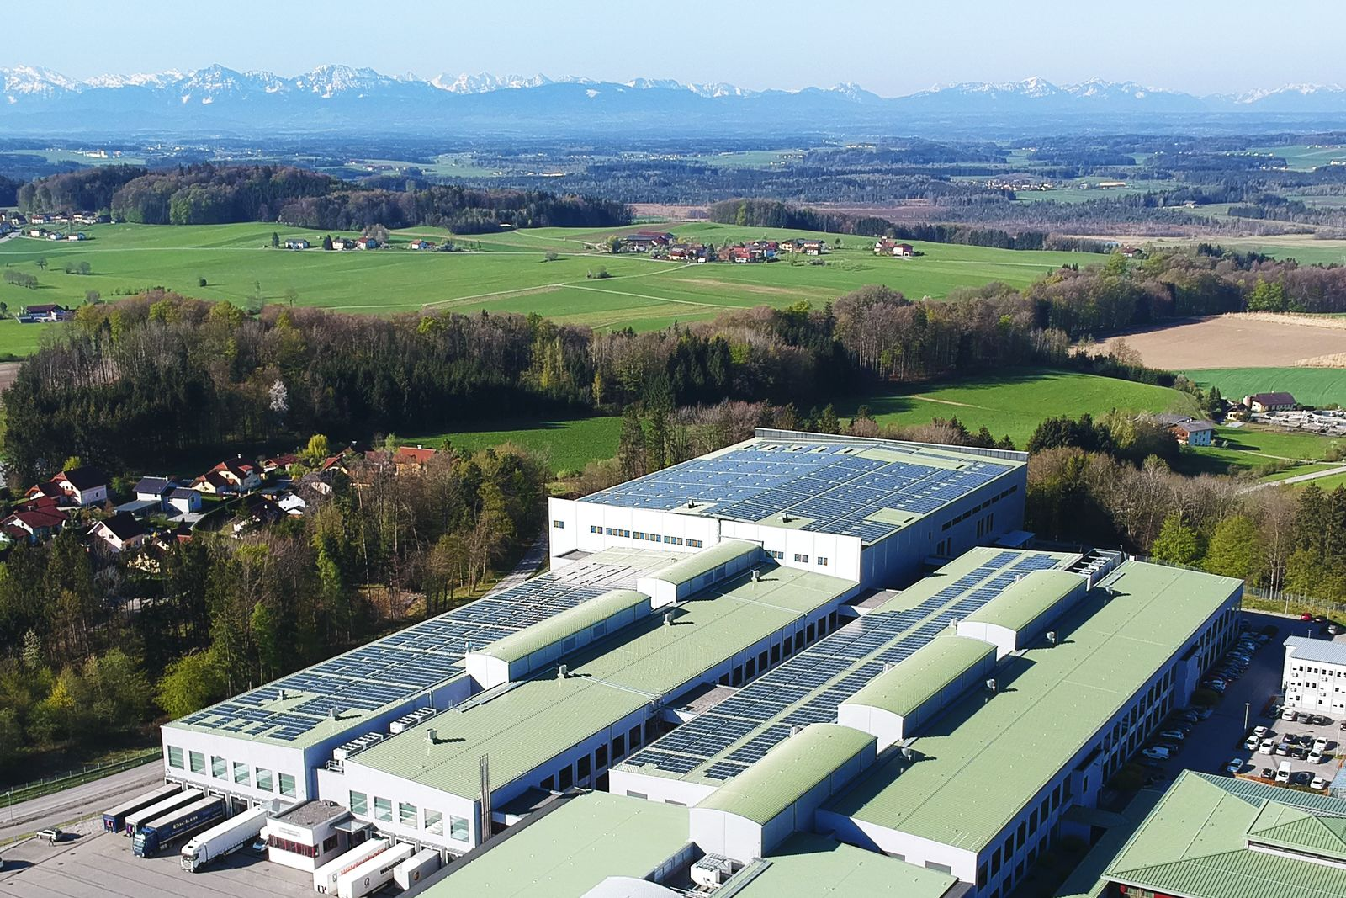
贝加莱的屋顶光伏系统发电容量为1.5兆瓦，是目前奥地利最大的自发自用光伏电站。

关于贝加莱
贝加莱是一家总部位于奥地利并在全球拥有分公司的创新型自动化企业。2017年7月，贝加莱成为ABB集团的机械自动化事业部。作为工业自动化领域的全球领导者，贝加莱将前沿技术与领先工程相结合，为几乎每个行业的客户提供面向机器与工厂自动化、运动控制、HMI和集成安全技术的完整解决方案。借助于OPC UA、POWERLINK、openSAFETY等工业物联网通信标准，以及强大的Automation Studio软件开发平台，贝加莱不断重新定义自动化工程的未来。受简化流程和超出客户预期的承诺驱动，贝加莱始终保持创新精神并处于工业自动化领域的前沿。
获取更多信息，请访问www.br-automation.com。

来源：Ökovolt Solartechnik GmbH

